PHÒNG GIÁO DỤC VÀ ĐÀO TẠO TP HẢI DƯƠNG
TRƯỜNG THCS TRẦN HƯNG ĐẠO

TÀI LIỆU HƯỚNG DẪN
THAM GIA CÁC HOẠT ĐỘNG CHUYÊN MÔN
QUA MẠNG TRỰC TUYẾN

Địa chỉ hệ thống: truongtructuyen.edu.vn

Email dùng chung: thcstranhungdaotphd@gmail.com
Mật khẩu: ntt12345

Tài khoản giáo viên:

DANH SÁCH TÀI KHOẢN GIÁO VIÊN
TRƯỜNG THCS TRẦN HƯNG ĐẠO
TT | Họ tên | Tên đăng nhập | Mật khẩu
1 | Phạm Thị Kim Oanh | thcstranhungdao.001 | ALzu5Cbt
2 | Tô Minh Thu | thcstranhungdao.002 | JV7fCO8g
3 | Phạm Thị Tấm | thcstranhungdao.003 | LySd6FmU
4 | Lê Thị Thúy | thcstranhungdao.004 | zBmslHjp
5 | Nguyễn Thị Hương Giang | thcstranhungdao.005 | 1LB0EI8h
6 | Phạm Thị Kim Thoa | thcstranhungdao.006 | 4JyzSNsT
7 | Nguyễn Thị Loan | thcstranhungdao.007 | Q4D0Tsq5
8 | Nguyễn Thị Tuyết | thcstranhungdao.008 | MQ04KN6T
9 | Nguyễn Thị Quỳnh Chi | thcstranhungdao.009 | 62dKqw8D
10 | Nguyễn Thị Mai Anh | thcstranhungdao.010 | xPLIWmnq
11 | Hoàng Thị Dương Quyên | thcstranhungdao.012 | aLeUNEw7
12 | Nguyễn Thị Lan Anh | thcstranhungdao.014 | RskJSXEp
13 | Nguyễn Thị Xuân Thu | thcstranhungdao.015 | 0UNVa8pW
14 | Nguyễn Thị Hồng | thcstranhungdao.016 | vCPFXG0B
15 | Đinh Thị Nghiêm | thcstranhungdao.018 | Vf2qT6Nz
16 | Nguyễn Anh Tuấn | thcstranhungdao.019 | UWfcrd3E
17 | Nguyễn Thị Bích Thúy | thcstranhungdao.020 | 9ZiA5zRH
18 | Nguyễn Thị Thùy Linh | thcstranhungdao.021 | 6hPN3Ybr
19 | Trần Thị Thu Hương | thcstranhungdao.022 | yNGkE75Y
20 | Phạm Hồng Loan | thcstranhungdao.024 | ZD9LhaBp
21 | Nguyễn Thị Hậu | thcstranhungdao.025 | uGwnCjgr
MỤC LỤC TÀI LIỆU
I. KHAI BÁO THÔNG TIN CÁ NHÂN Trang 3
II. QUẢN LÝ BÀI HỌC Trang 6
III. ĐĂNG KÍ THAM DỰ CÁC KHÓA HỌC Trang 10
IV. HƯỚNG DẪN THAM GIA CÁC CUỘC THI Trang 14
V. QUẢN LÝ LỚP CHỦ NHIỆM Trang 15
VI. SỬ DỤNG TÀI KHOẢN HỌC SINH Trang 16
I. KHAI BÁO THÔNG TIN CÁ NHÂN
(Bắt buộc mỗi cá nhân đều phải thực hiện)

Trước hết cần đăng nhập hệ thống:
Bước 1. Đăng nhập trang: truongtructuyen.edu.vn
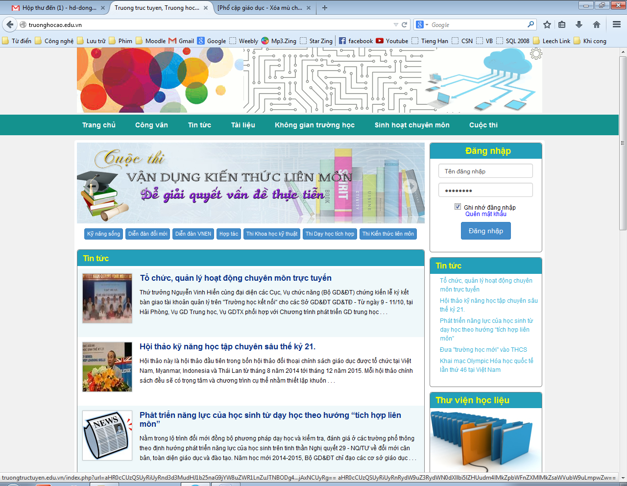
Bước 2. Trong vùng Đăng nhập, khai báo 2 thông tin:
+ Tên đăng nhập: (tra ở trang 2, cột 3)
+ Mật khẩu: (tra ở trang 2, cột 4)
Nhấn Đăng nhập.
Nếu khai báo đúng, vùng Đăng nhập chuyển thành:
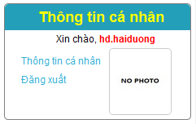

1. Sửa thông tin cá nhân.
Bước 1. Trong vùng “Thông tin cá nhân”, nhấn Thông tin cá nhân, xuất hiện “Bảng điều khiển” như sau:
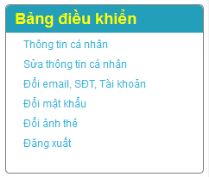

Bước 2. Vào mục Sửa thông tin cá nhân, xuất hiện màn hình CẬP NHẬT THÔNG TIN CÁ NHÂN
Bước 3. Khai báo đầy đủ các thông tin cá nhân
Bước 4. Nhấn Cập nhật thông tin cá nhân

2. Đổi email, số điện thoại.
Bước 1. Trong “Bảng điều khiển” ở hình trên, nhấn Đổi email, SĐT, Tài khoản, xuất hiện màn hình CẬP NHẬT TÊN ĐĂNG NHẬP, EMAIL, SỐ ĐIỆN THOẠI như sau:
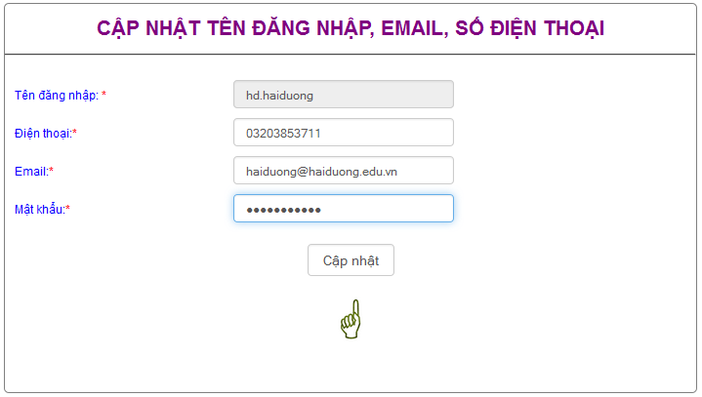
Bước 2.
+ Nhập đè số điện thoại, email của mình vào các ô “Điện thoại”, “email”.
+ Nhập mật khẩu đã có: ntt123456
Bước 3. Nhấn Cập nhật

3. Đổi mật khẩu
Bước 1. Trong “Bảng điều khiển”, nhấn Đổi mật khẩu, xuất hiện màn hình ĐỔI MẬT KHẨU như sau:
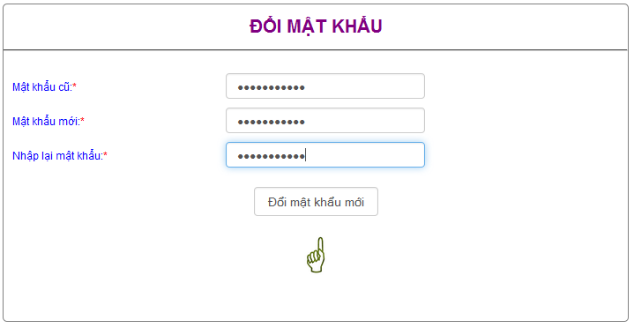
Bước 2. Lần lượt nhập: Mật khẩu cũ: ntt123456
Mật khẩu mới: (tự nghĩ ra và ghi nhớ)
Nhập lại mật khẩu mới.
Bước 3. Nhấn Đổi mật khẩu mới

4. Đổi ảnh thẻ.
Bước 1. Trong “Bảng điều khiển”, nhấn Đổi ảnh thẻ, xuất hiện màn hình ĐỔI ẢNH THẺ như sau:
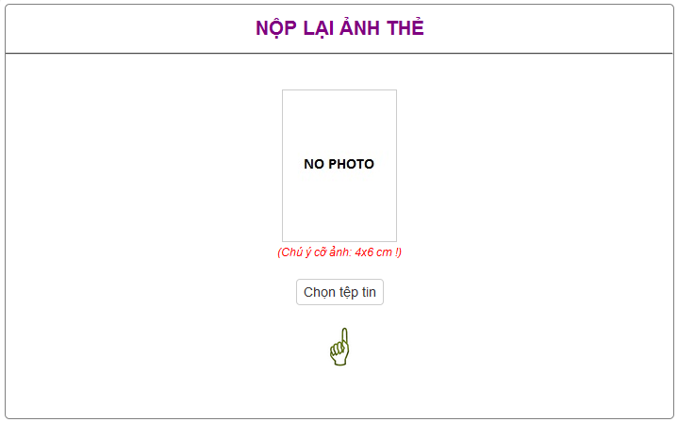

Bước 2. Nhấn Chọn tệp tin
Bước 3. Mở file ảnh mà mình chọn làm ảnh đại diện
Xuất hiện thông báo: “Ảnh thẻ đã được gửi thành công lên website”
Nhấn OK
Lưu ý: ảnh đại diện có kích cỡ 4x6 (có thể chọn ảnh khác có cùng kích cỡ.

II. QUẢN LÝ BÀI HỌC
Chức năng này cho phép giáo viên tạo một khóa học hoặc chủ đề mới, chỉnh sửa lại khóa học, xóa khóa học, quản lý danh sách các khóa học
Bước 1. Chọn Không gian trường học, xuất hiện màn hình:
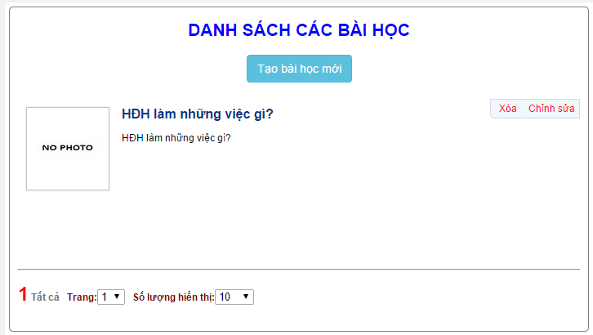
Bước 2. Nhấn Tạo mới bài học, xuất hiện màn hình TẠO MỚI BÀI HỌC
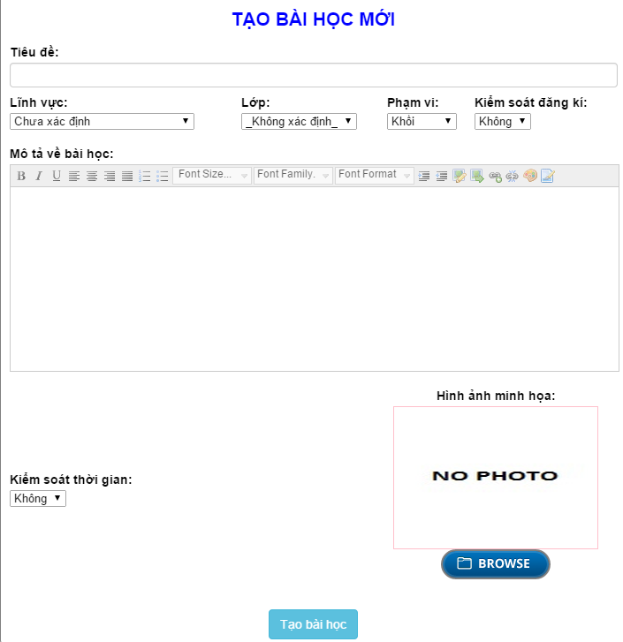

Bước 3. Khai báo các thông tin:
- Tiêu đề: giáo viên cần đặt tiêu đề chỉ rõ lĩnh vực (môn học)
- Lĩnh vực: chọn lĩnh vực của bài học
- Lớp: chọn khối dạy của bài học
- Phạm vi: phạm vi cho phép truy cập khóa học, nếu phạm vi càng rộng thì càng nhiều đối tượng có thể tham gia khóa học
- Kiểm soát đăng ký: bật chế độ đăng ký tham gia, nếu không đăng ký không thể tham gia khóa học
- Mô tả về bài học: mô tả cụ thể chủ đề hoặc yêu cầu hoạt động cho học sinh
- Kiểm soát thời gian: Đặt ngày bắt đầu và kết thúc cho bài học
- Hình minh họa: chọn hình minh họa cho bài học
Bước 4. Nhấn Tạo bài học
Sau khi tạo xong giáo viên có thể upload thêm tài liệu tham khảo giúp học sinh thuận lợi hơn trong việc tiến hành các hoạt động cá nhân hoặc hoạt động nhóm.
Để thêm tài liệu cho bài học giáo viên nhấn vào tên bài học. Hệ thống sẽ chuyển sang cửa sổ mới như hinh dưới:
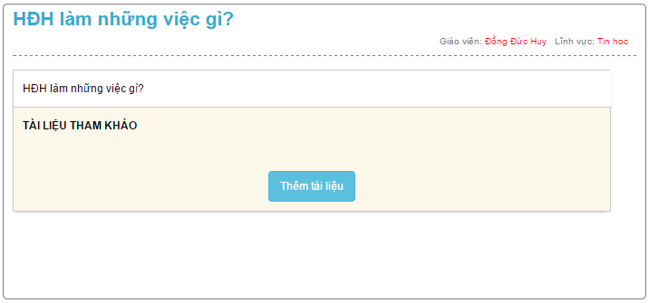
Nhấn Thêm tài liệu, sau đó khai báo tiêu đề tài liệu
Trong mục “Tải file”, nhấn Browse, chọn file tài liệu định đưa lên.
Nhấn Thêm tài liệu.
Khi vào trong một bài học cụ thể, tài khoản giáo viên sẽ có thêm các chức năng khác tại menu bên phải gồm:
Mục đích- Yêu cầu
Nhóm HS- Sản phẩm
Hoạt động- Thông báo
Trao đổi với học sinh
Đối với từng khóa học, giáo viên có thể theo dõi quá trình đăng ký học của học sinh, của từng nhóm học sinh. Trong mục này giáo viên có công cụ để cho phép hoặc không cho phép học sinh, nhóm học sinh nào đó tham gia khóa học, chủ đề.
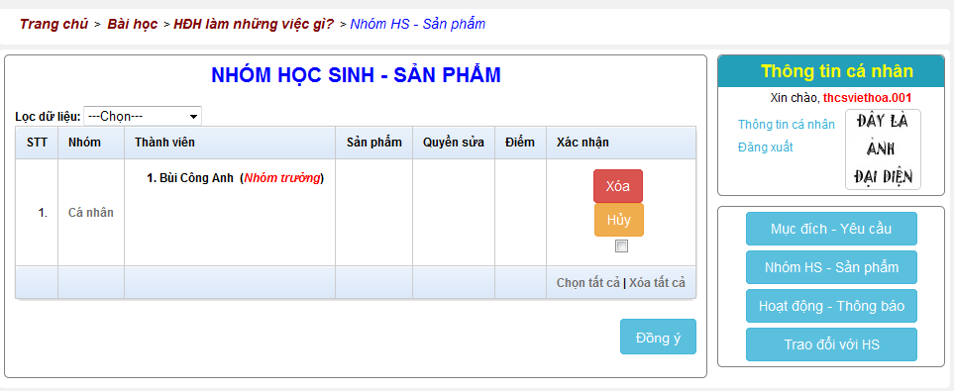
Hình 22. Danh sách các nhóm đăng ký khóa học
Khi giáo viên xác nhận đủ điều kiện tham gia, các học sinh, nhóm học sinh mới có quyền truy cập đến các dữ liệu khác của các khóa học, chủ đề.
Điều khiển quá trình học tập, ra thông báo chung: giáo viên có thể thông báo cho cả lớp các hoạt động, gợi ý hoặc chỉ dẫn, ...
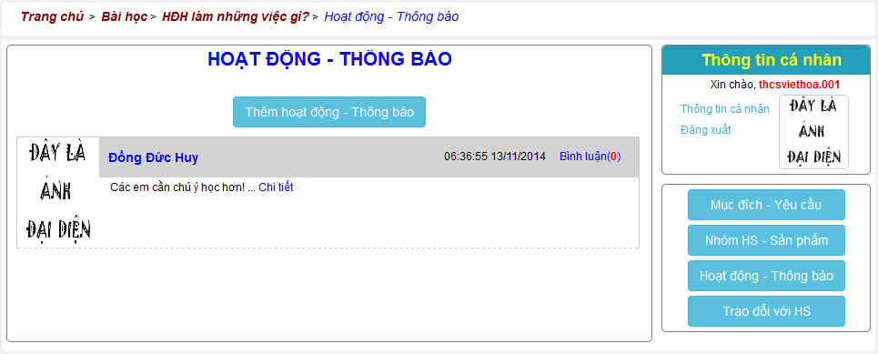
Hình 23. Thêm hoạt động- thông báo tới khóa học

Giáo viên có thể trao đổi với học sinh thông qua chức năng “Trao đổi với HS”
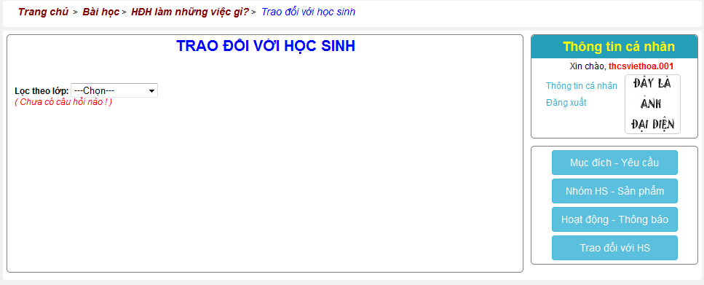
Hình 24. Chức năng trao đổi với học sinh

Kết thúc khóa học giáo viên có thể thống kê sản phẩm của học sinh đã làm bằng chức năng “Nhóm HS- Sản phẩm”. Giáo viên tải sản phẩm của học sinh về thông qua nút “Download” và chấm điểm cho sản phẩm trong ô tương ứng.

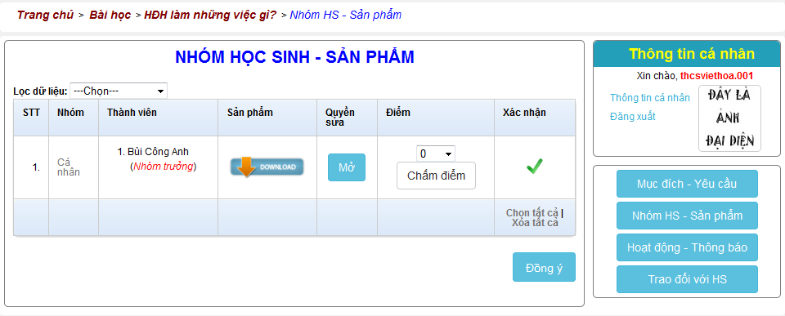
Hình 25. Sản phẩm của học sinh

III. ĐĂNG KÍ THAM DỰ CÁC KHOÁ HỌC
Bước 1. Chọn Sinh hoạt chuyên môn, xuất hiện màn hình DANH SÁCH CÁC KHÓA HỌC
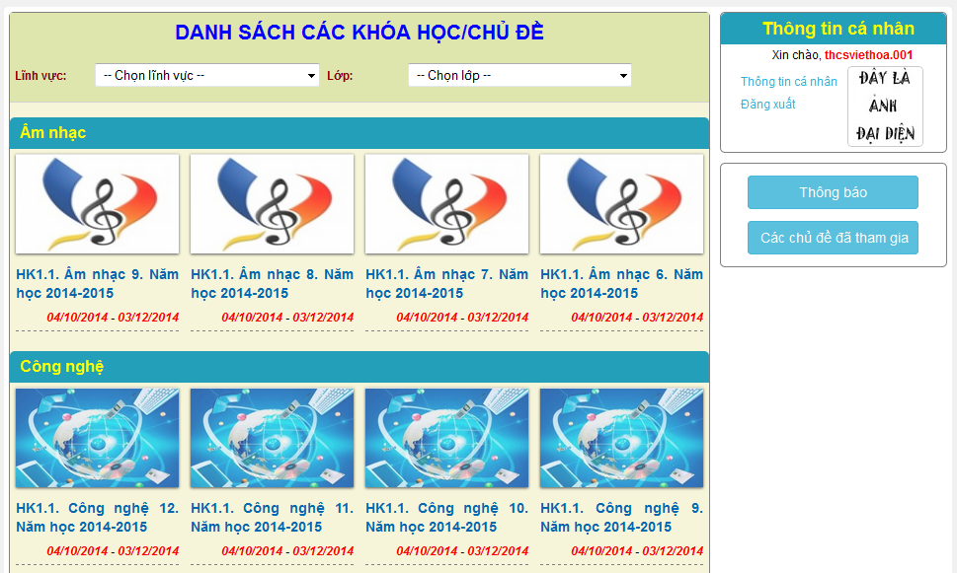
Bước 2. Xem danh sách khóa học, chủ đề sinh hoạt chuyên môn
Giáo viên sẽ nhìn thấy danh sách những khóa học, chủ đề sinh hoạt chuyên môn do Bộ GD&ĐT hoặc Sở GD&ĐT tạo ra. Kích chuột vào tiêu đề của khóa học, chủ đề giáo viên sẽ xem được mô tả tổng thể của khóa học, chủ đề
Sử dụng công cụ lựa chọn “Lĩnh vực” và “Lớp” để truy cập đến khóa học, chủ đề sinh hoạt chuyên môn phù hợp với lĩnh vực chuyên môn và lớp do mình phụ trách.
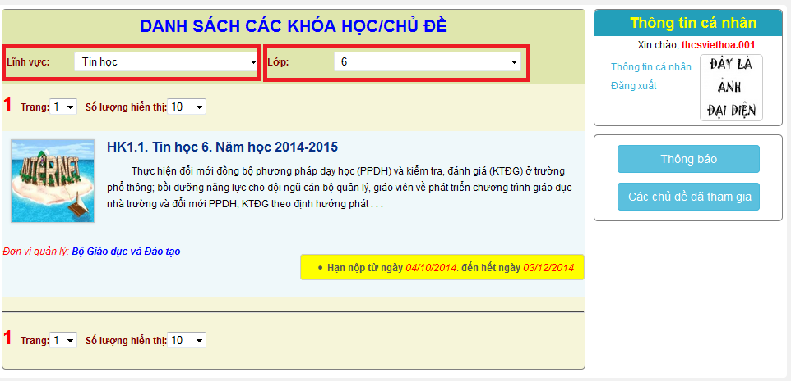
Bước 3. Đăng ký khóa học
- Tìm hiểu mục đích, yêu cầu của khóa học, chủ đề sinh hoạt chuyên môn trước khi đăng ký tham gia. Sau khi nhấn vào tên khóa học hệ thống sẽ tự động chuyển sang giao diện mới.
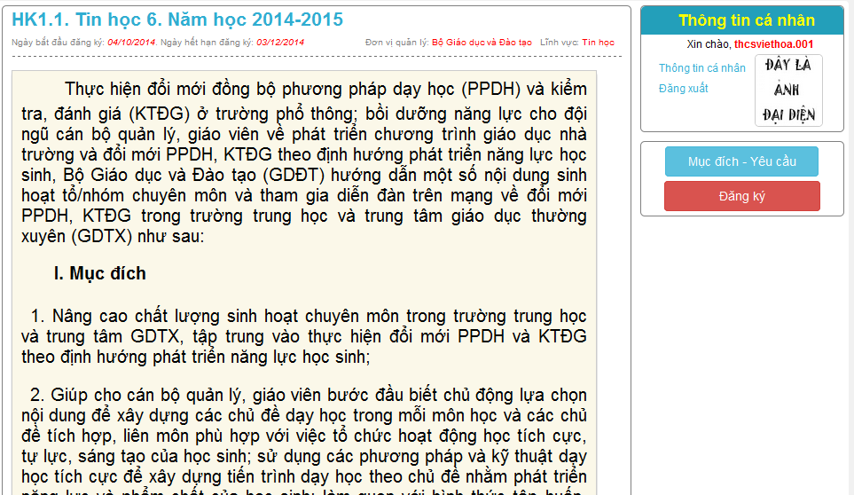
Hình 39. Cửa sổ giới thiệu mục đích- yêu cầu của khóa học, SHCM

Tổ trưởng/ nhóm trưởng chuyên môn có trách nhiệm đăng ký tham gia và làm nhóm trưởng, sau đó thêm các thanh viên trong tổ/ nhóm chuyên môn để thực hiện theo nhóm. Quy trình đăng ký như sau:
Nhấn chuột vào nút “Đăng ký” để bắt đầu đăng ký theo khóa học/ chủ đề sinh hoạt chuyên môn. Sau khi nhân chuột một màn hình đăng ký sẽ mở ra và cho phép tổ trưởng đăng ký khóa học/ chủ đề.
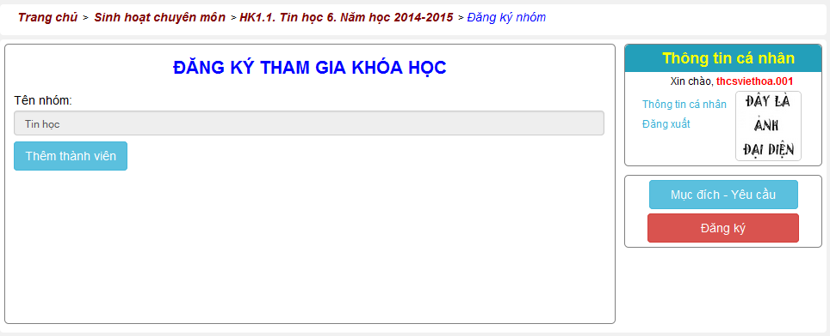
Hình 40. Đăng ký tham gia khóa học
Nhấn “Thêm thành viên” để thêm các thành viên trong tổ/ nhóm chuyên môn vào nhóm. Sử dụng nút 1 để chọn lĩnh vực, nút 2 nhập mã của giáo viên (thường bắt đầu bằng chữ GV). Sau khi nhấn tìm kiếm thì danh sách các thành viên thỏa mãn yêu cầu hiện ra bên dưới. Nhấn nút thêm thành viên.
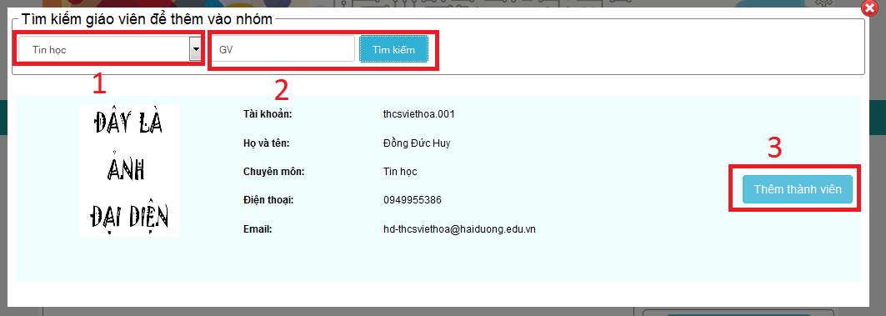
Hình 41. Thêm thành viên vào nhóm
Lưu ý: Để tham gia được các khóa học/ bài học, tài khoản giáo viên nhât định phải khai báo đầy đủ các thông tin cá nhân (bao gồm cả ảnh thẻ). Nếu thiếu thông tin sẽ không đăng ký vào học được.
Sau khi nhấn thêm thành viên. Hệ thống sẽ tự động chuyển sang giao diện như hình dưới. Cho biết các thành viên đã tham gia nhóm học
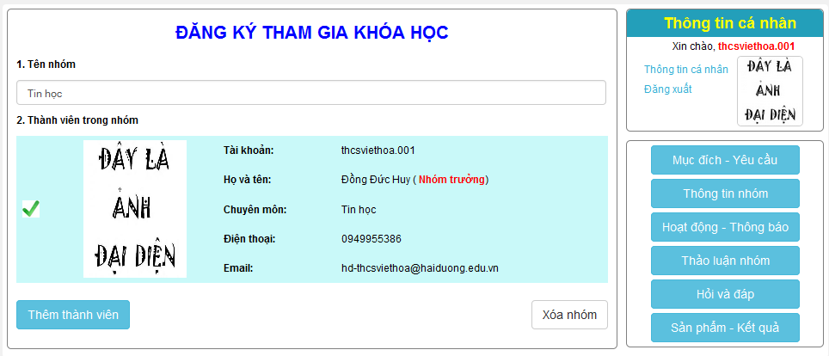
Hình 42. Danh sách nhóm tham gia khóa học
Các chức năng khác của hệ thống, giáo viên vui lòng tự tìm hiểu hoặc đọc các hướng dẫn bên trên. Tương tự như của học sinh.
c. Quá trình học tập/ sinh hoạt chuyên môn.
Sau khi đã đăng ký thành công, giáo viên bắt đầu thực hiện các nhiệm vụ học tập/ sinh hoạt chuyên môn. Trong quá trình học tập/ sinh hoạt chuyên môn giáo viên cần thường xuyên xem thông báo chung của khóa học/ chủ đề. Giáo viên sẽ nhận được thông báo trong mục “Hoạt động- Thông báo”. Giáo viên có quyền đặt câu hỏi để trao đổi với giáo viên/ ban tổ chức. Lưu ý: trong thông báo chung mọi thành viên tham gia khóa học/ chủ đề đều có thể đọc được thông tin.
Giáo viên trong cùng một tổ/ nhóm chuyên môn có thể trao đổi, thảo luận trong không gian “Thảo luận nhóm”. Tại đây, giáo viên có thể trao đổi, chia set các ý tưởng và gửi cho nhau các sản phẩm, hoạt động tổ/ nhóm chuyên môn trong quá trình thực hiện nhiệm vụ học tập được giao. Các cụ thể như sau:
- Thảo luận trong nhóm
- Đặt câu hỏi cho giảng viên/ ban tổ chức và thảo luận
- Nộp sản phẩm của nhóm
IV. HƯỚNG DẪN THAM GIA CÁC CUỘC THI
1. Các đối tượng sử dụng trên hệ thống.
Để tham gia các cuộc thi do Bộ, Sở tổ chức giáo viên nhấn vào menu “Cuộc thi”.
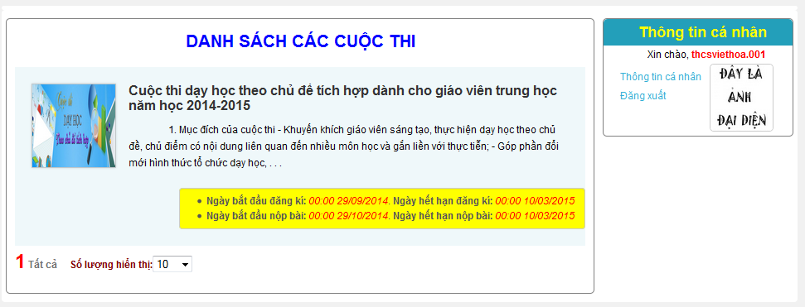
Hình 43. Các cuộc thi
2. Quy trình thực hiện trên hệ thống.
a. Quy trình tổ chức và quản lý cuộc thi của Bộ
Phần này sẽ được hướng dẫn khi cá nhân hoàn thành các cuộc thi của Sở
b. Quy trình tổ chức và quản lý các cuộc thi của Sở
Các cá nhân liên hệ với Sở để khai báo các thông tin cơ bản cho mỗi đề tài tham gia dự thi của mình bao gồm: tên đề tài, số lĩnh vực, tác giả của đề tài
Sau khi xem xét, chỉnh sửa tên đề tài, lĩnh vực cho phù hợp Sở Giáo dục và Đào tạo sẽ tạo mã dự thi cho đề tài và gửi mã tới cá nhân đứng tên khai báo đề tài.
Cá nhân sử dụng mã dự thi do Sở cấp tiến hành khai báo các thông tin chi tiết sản phẩm dự thi.
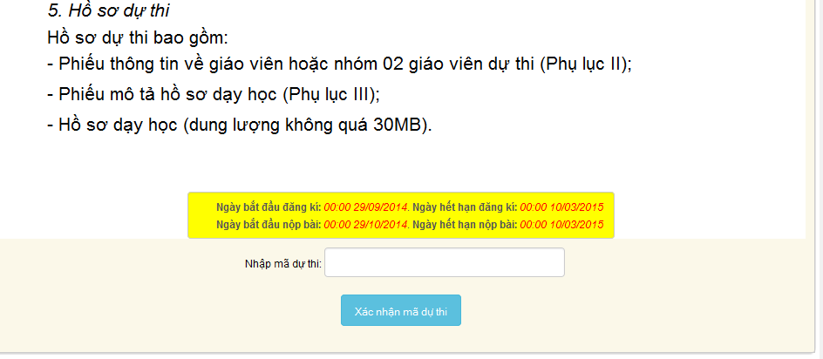
Hình 44. Xác nhận mã dự thi
Phần tham gia dự thi này, cá nhân nào đăng ký liên hệ trực tiếp với Sở Giáo dục sẽ có hướng dẫn chi tiết các bước để tham gia.
V. QUẢN LÝ LỚP CHỦ NHIỆM
1. Danh sách lớp chủ nhiệm
Vào Không gian trường học, chọn DS lớp chủ nhiệm
Chọn Xem danh sách lớp
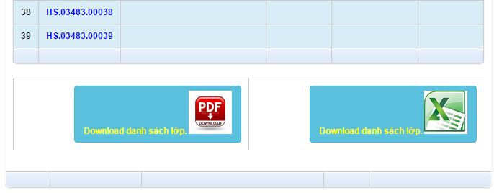
Chọn Down load danh sách lớp
Trong file excel nhận được có danh sách lớp, giáo viên chủ nhiệm cấp cho mỗi học sinh một tài khoản gồm 2 thông tin là mã học sinh và mật khẩu.
Sau đó học sinh có thể đăng nhập và khai báo các thông tin cá nhân với các bước ở mục I.
Trường hợp học sinh quên mật khẩu, giáo viên có thể cấp lại mật khẩu cho học sinh bằng cách nhấn chuột vào tài khoản của học sinh trong cột Mã HS, Sinh mật khẩu mới và Đổi mật khẩu. Lưu ý: trước khi nhấn nút “Đổi mật khẩu” nhớ copy mật khẩu mới trong khung gửi cho học sinh.
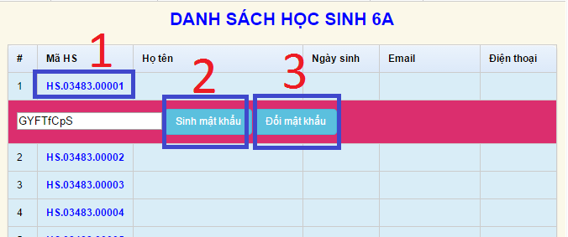

VI. SỬ DỤNG TÀI KHOẢN HỌC SINH
- Khi được giáo viên chủ nhiệm cung cấp tài khoản gồm mã HS và mật khẩu, học sinh đăng nhập hệ thông và khai báo các thông tin các nhân như ở mục I.
- Sau đó, học sinh thường đăng nhập hệ thống để tham gia hai hoạt động: tham gia các khóa học và tham gia các cuộc thi.
1. Tham gia các khóa học.
Vào Không gian trường học, hệ thống sẽ hiển thị danh sách các khóa học và chủ đề mà giáo viên đã tạo. Nhấn chuột vào tiêu đề của khóa học học sinh sẽ xem được mô tả tổng thể của khóa học.
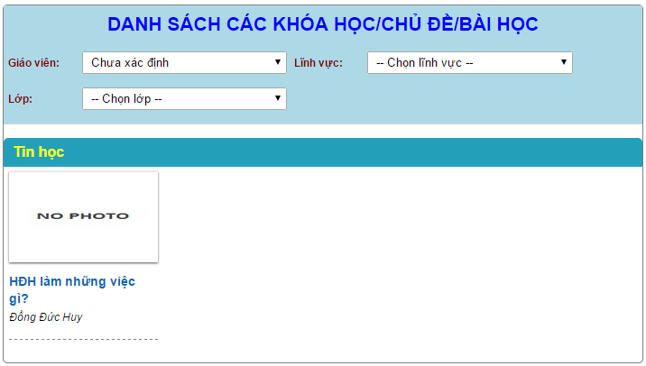
Nếu muốn tham gia khóa học thì thực hiện như sau:
Nhấn chuột vào nút “Tham gia khóa học” để bắt đầu đăng ký theo học khóa học. Một màn hình đăng ký sẽ mở ra và cho phép học sinh thực hiện khai báo đăng ký với những hình thức khác nhau.
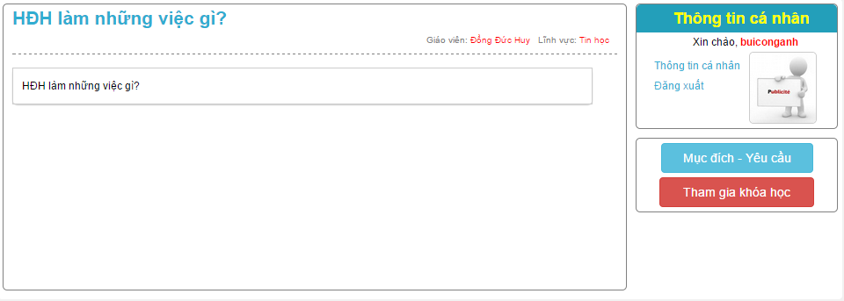
Hình thức tổ chức học tập do giáo viên quyết định. Đối với mỗi một chủ đề giáo viên có thể yêu cầu học sinh thực hiện hoạt động học độc lập hoặc thực hiện hoạt động theo nhóm.
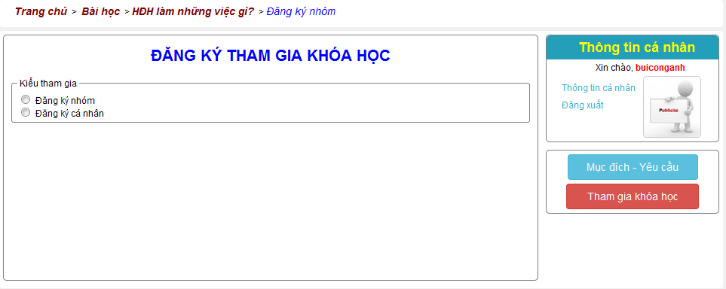
Nếu chọn “Đăng ký cá nhân” thì hệ thống chuyển sang giao diện mới. Học sinh chỉ cần nhấn nút “Tham gia” và chờ xác nhận của giáo viên là có thể tham gia khóa học.
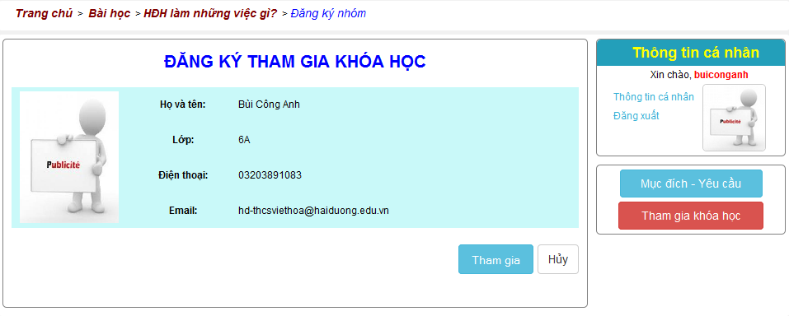
Nếu chọn “Đăng ký nhóm”, hệ thống sẽ chuyển sang giao diện thêm thành viên vào nhóm. Trưởng nhóm có nhiệm vụ đặt tên nhóm và add các thành viên vào nhóm học của mình.
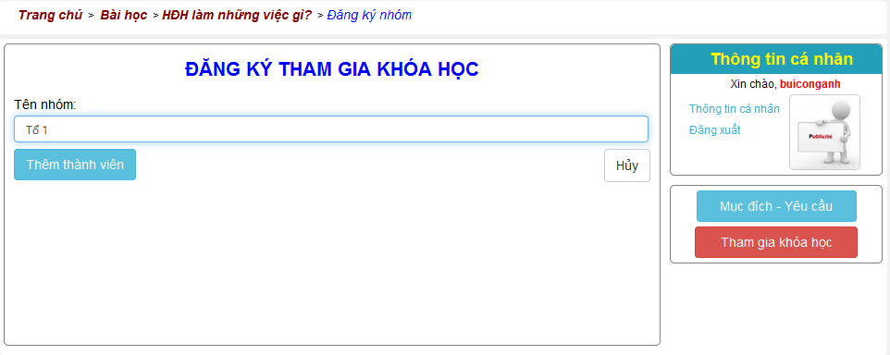

Sau khi đặt tên nhóm và nhấn nút “Thêm thành viên” cửa sổ mới hiện ra. Học sinh có quyền thêm thành viên mới ở đây.
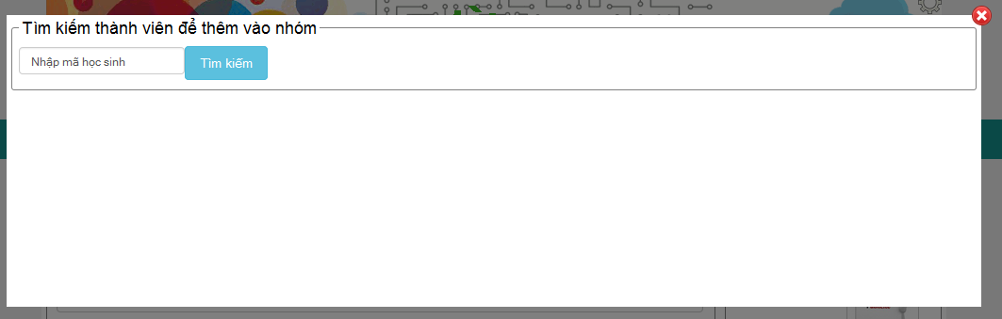
Học sinh gõ từ khóa cần tìm kiếm mã (thường thì bắt đầu bằng chữ HS) vào ô tìm kiếm. Nhấn tìm kiếm sẽ thấy danh sách các học sinh có mã bắt đầu bằng chữ HS. Chỉ việc nhấn vào nút “Thêm thành viên”
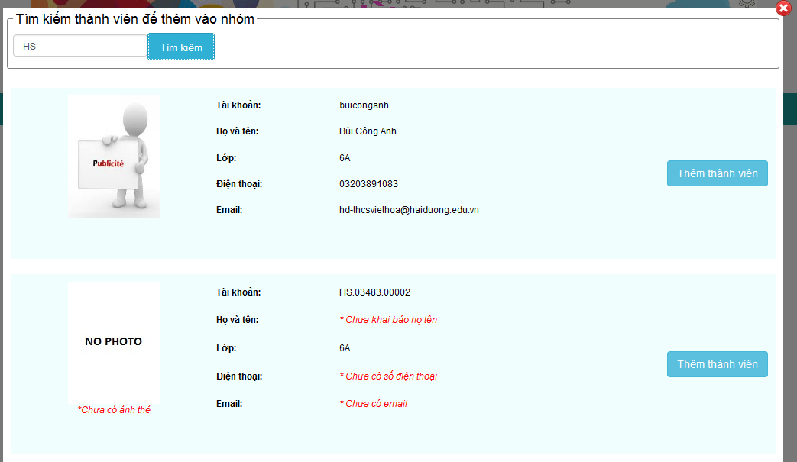
Sau khi giáo viên xác nhận cho học sinh tham gia khóa học. Học sinh có thể sử dụng các chức năng khác liên quan đến khóa học như “Thảo luận nhóm”. Chức năng này dùng để trao đổi thông tin giữa các thành viên trong nhóm
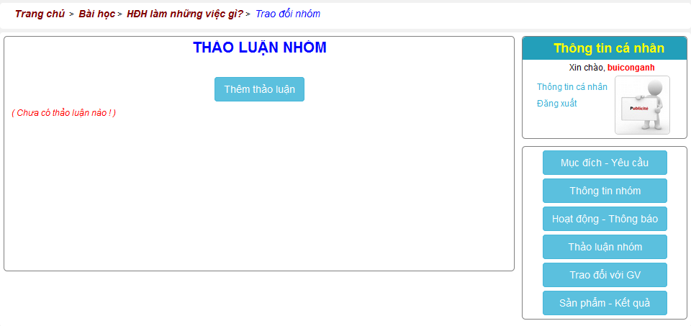
Học sinh cũng có thể xem các hoạt động- thông báo từ giáo viên thông qua chức năng “Hoạt động- Thông báo”
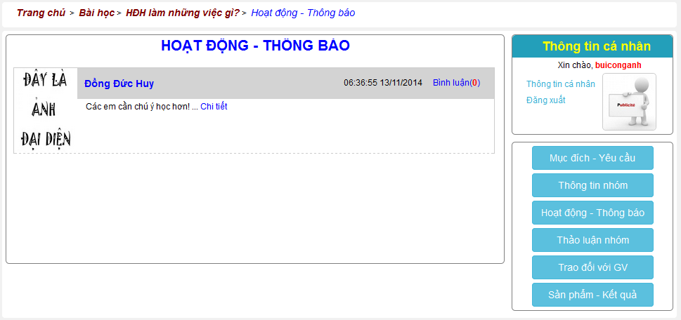
Sau khi kết thúc khóa học, học sinh phải nộp lại sản phẩm cho giáo viên để nhận xét, đánh giá. Để nộp sản phẩm học sinh có thể sử dụng chức năng “Sản phẩm- Kết quả”. Chú ý khi nộp sản phẩm: Hiện tại hệ thống mới chỉ hỗ trợ sản phẩm là file word, các sản phẩm khác tạm chưa hỗ trợ. Nếu nộp sai sản phẩm học sinh có thể “Chỉnh sửa” lại sản phẩm và đính lại. Tuy nhiên chỉ có thể chỉnh sửa khi chưa nhấn nút “Nộp sản phẩm”
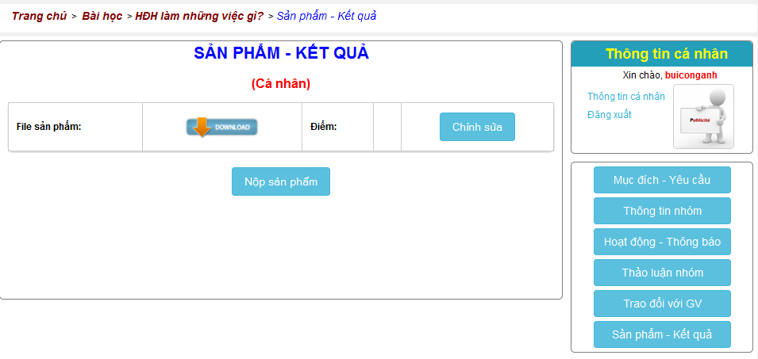
Trên đây là hướng dẫn sơ bộ về sử dụng hệ thống tổ chức, quản lý các hoạt động chuyên môn qua mạng thông tin trực tuyến. Mọi thắc mắc về sử dụng hệ thống vui lòng liên hệ:
Đồng Đức Huy – Phòng GDTP Hải Dương SĐT: 094.9955.386
E-mail: hd-dongduchuy@haiduong.edu.vn

